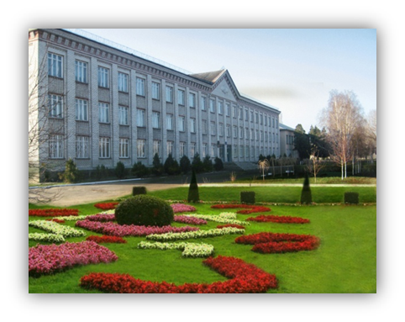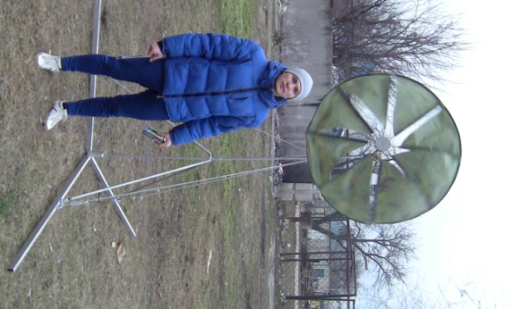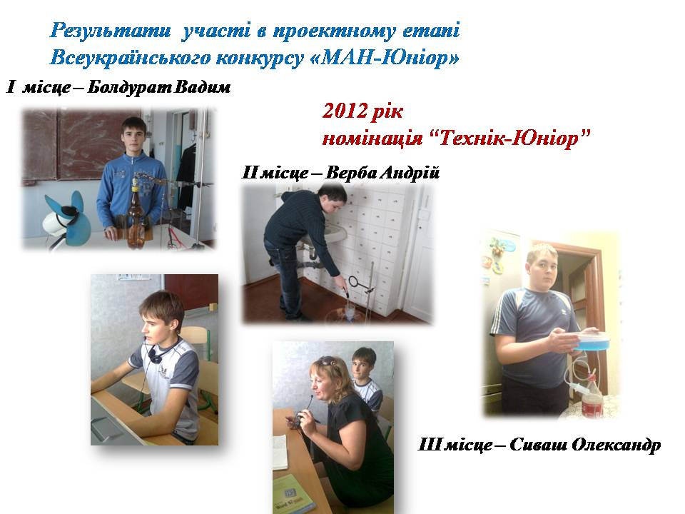

За результатами обласного етапу Всеукраїнського конкурсу-захисту науково-дослідницьких робіт МАН учень 11-А класу Перебейнос Сергій (науковий керівник Сиваш Ю.О.), секція екологічно безпечних технологій та ресурсозбереження посів 8 місце.

Система роботи педагогічного колективу з обдарованими та здібними дітьми спрямована на розвиток науково-дослідницької роботи з учнівською молоддю. Протягом року в школі працювало шкільне наукове товариство «Перспектива». Керівником наукового товариства призначено вчителя біології Сторчак Л.М. ***Головними завданнями діяльності якого є:***

* + *розширення і поглиблення знань учнів з обраних ними наук, розвиток творчих інтересів до науково-дослідницької, пошукової, експериментальної роботи;*
* *підвищення інтересу до поглибленого вивчення базових, спеціальних та фахових дисциплін;*
* *пропаганда досягнень науки, техніки та новітніх технологій;*
* *залучення професорсько-викладацького складу вищих навчальних закладів, працівників наукових закладів України до активної методичної допомоги в написанні науково-дослідницьких робіт.*

вул. Червоногвардійська, 29

місто Пологи

Запорізька область, 70605

тел./факс 50008,

е-mail: pology-school-2@ mail.ru

<http://www.polohy-school2.edukit.zp.ua/>

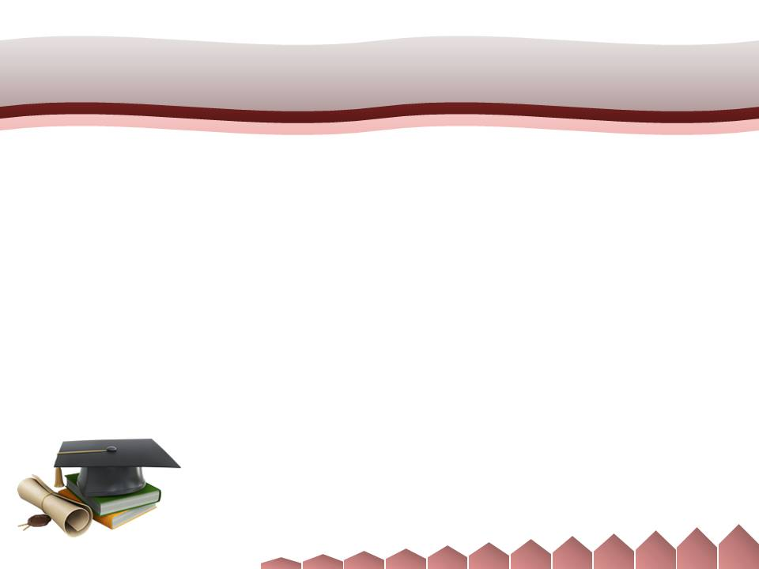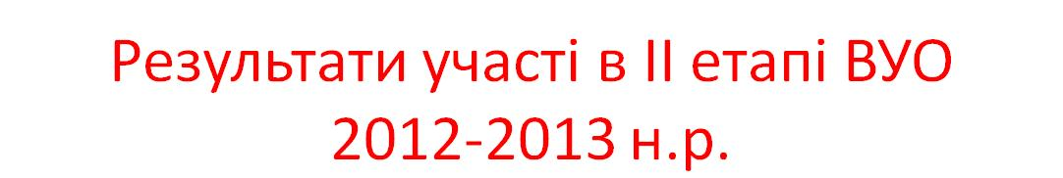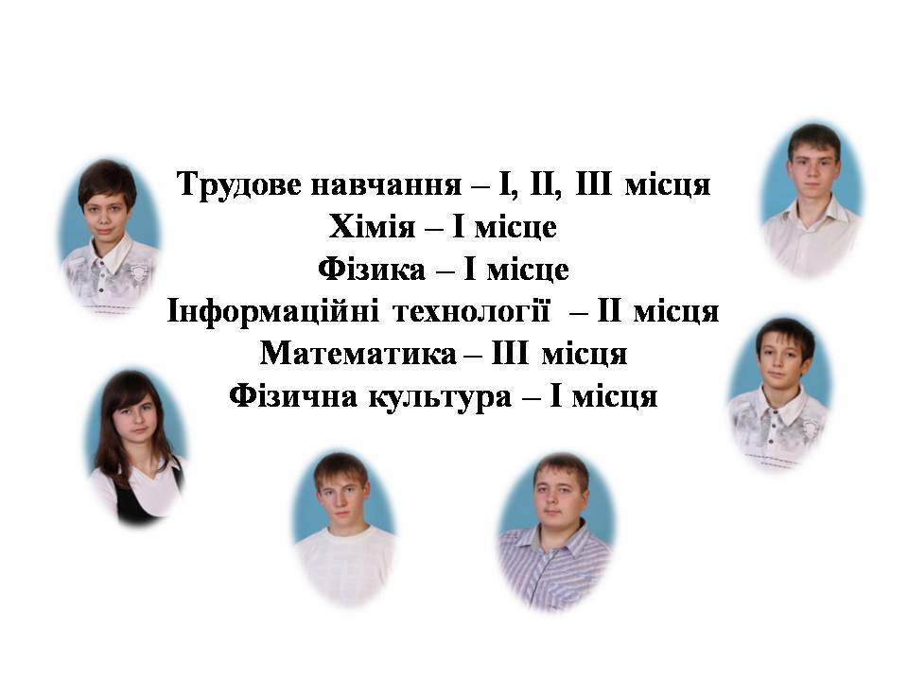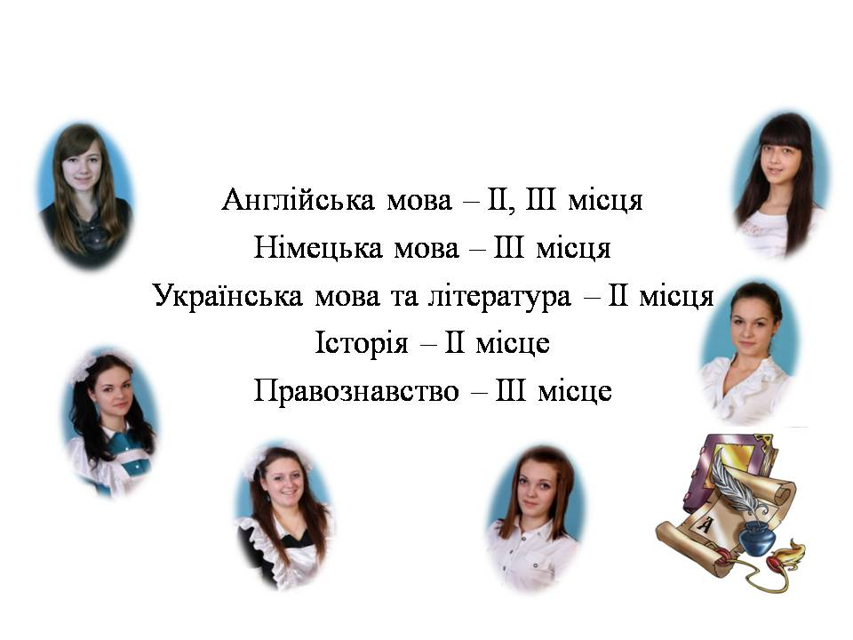

***ІІ (районний) етап Міжнародного конкурсу***

***з української мови і літератури імені Тараса Шевченка***

Кириленко Фелікс (7-Б клас)

Тріщук Роман (10-Б клас) - ІІІ місця

вчитель Казнодій Н.В.

***ІІ етап ХІІІ Міжнародного конкурсу з української мови імені Петра Яцика***

Сторчак Ксенія (4-Б клас) вчитель Адамович А.І. - І місце,

Полтавець Юлія (8-Б клас) вчитель Штандюк С.І

Черняк Катерина (11-Б клас) вчитель Парьоха Л.І. - ІІ місця.

***Районний етап Всеукраїнського конкурсу «Найкращий відгук на сучасну дитячу прозу»***

І місце

Сторчак Ксенія (4-Б клас) вчитель Адамович А.І. - І місце

***Конкурс ТДАТУ***

***“Якість навчання, якість продукції, якість життя”***

Вітер Вікторія, 10-Б клас - вчитель Соболєва Н.Б.

***II Міжнародний медіафестиваль «Москва-Запоріжжя» номінація соціальний плакат***

І місце

Тріщук Роман, 10-Б клас – вчитель Кірілова Т.І.

***Районний етап конкурсу “Я за здоровий спосіб життя”***

Тріщук Роман, 10-Б клас – вчитель Кірілова Т.І.